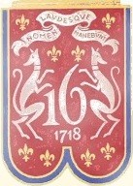
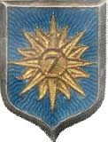
L’AMICALE DU 16e DRAGONS ET DU 7e CUIRASSIERS

Chers amis,
Vous êtes cordialement invités à participer à la célébration de la Saint Georges, qui se tiendra à Noyon le dimanche 27 avril 2025. Nous vous prions de bien vouloir nous excuser de cette annonce tardive mais nous sommes toujours à la recherche d’un restaurant pour nous accueillir à cause du doute qui plane toujours sur la fermeture du Cercle mixte de la gendarmerie mobile.
PROGRAMME DE LA JOURNEE
10h00 à 10h15 : Rassemblement devant la Cathédrale de Noyon ;
10h30 : Messe à la Cathédrale ;
11h45 : Dépôt de gerbe au Monument aux Morts, place des Régiments ;
12h15 : Réception à la Mairie si accord de la Maire ;
13h00 : Repas dans un lieu à définir en liaison avec notre ami et camarade Henri GERMAIN.

En espérant vous voir nombreux, le bureau de l’Amicale vous présente au seuil de cette nouvelle année ses meilleurs vœux de bonheur et de santé. Nous vous souhaitons tout le meilleur pour vous, pour celles et ceux que vous aimez et pour les projets que vous portez.

Amicales salutations

Le 6 janvier 2025
Le Lieutenant-Colonel (ER) CALLEJA Germain
Président de l’Amicale


